Семантическая структура страницы

- Элемент article
- Элемент section
- Элемент nav
- Элементы header, footer и address
- Элемент aside
- Элемент main

Элемент article
Элемент article представляет целостный блок информации на странице, который может рассматриваться отдельно и использоваться независимо от других блоков.
Например, это может быть пост на форуме или статья в блоге, онлайн-журнале, либо комментарий пользователя.
Один элемент article может включать несколько элементов article.
Например, можно заключить в элемент article всю статью в блоге, и этот элемент будет содержать другие элементы article, которые представляют комментарии к этой статье в блоге.
То есть статья в блоге может рассматриватьс как отдельная семантическая единица, и в то же время комментарии также могут рассматривать отдельно вне зависимости от другого содержимого.
Использование article на примере статьи из блога с комментариями:
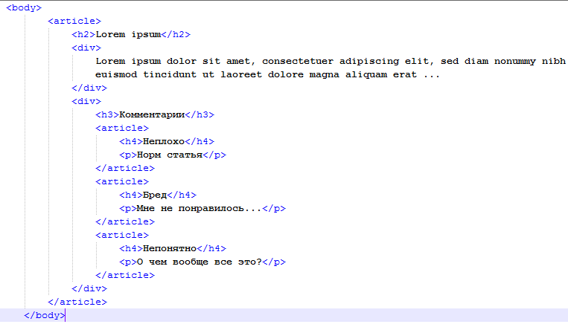
<!DOCTYPE html>
<html>
<head>
<meta charset="utf-8">
<title>Семантическая разметка в HTML5</title>
</head>
<body>
<article>
<h2>Lorem ipsum</h2>
<div>
Lorem ipsum dolor sit amet, consectetuer adipiscing elit, sed diam nonummy nibh
euismod tincidunt ut laoreet dolore magna aliquam erat ...
</div>
<div>
<h3>Комментарии</h3>
<article>
<h4>Неплохо</h4>
<p>Норм статья</p>
</article>
<article>
<h4>Бред</h4>
<p>Мне не понравилось...</p>
</article>
<article>
<h4>Непонятно</h4>
<p>О чем вообще все это?</p>
</article>
</div>
</article>
</body>
</html>

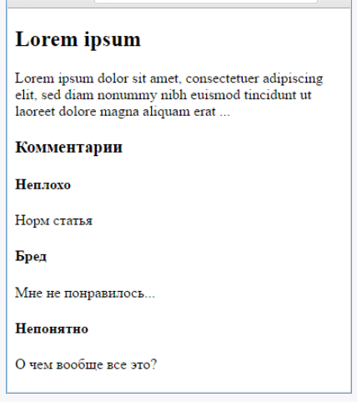 | Здесь вся статья может быть помещена в элемент article, и в то же время каждый отдельный комментарий также представляет отдельный элемент article.  При использовании article надо учитывать, что каждый элемент article должен быть идентифицирован с помощью включения в него заголовка h1-h6.

Элемент section

Элемент section объединяет связанные между собой куски информации html-документа, выполняя их группировку.
Например, section может включать набор вкладок на странице, новости, объединенные по категории и т.д.
Каждый элемент section должен быть идентифицирован с помощью заголовка h1-h6.
При этом элемент section может содержать несколько элементов article, выполняя их группировку, так и один элемент article может содержать несколько элементов section.
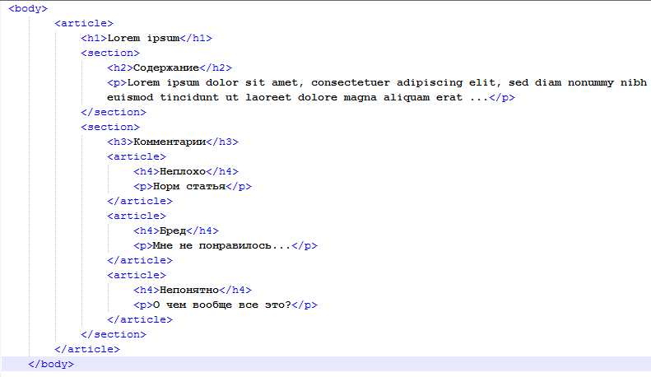
<!DOCTYPE html>
<html>
<head>
<meta charset="utf-8">
<title>Семантическая разметка в HTML5</title>
</head>
<body>
<article>
<h1>Lorem ipsum</h1>
<section>
<h2>Содержание</h2>
<p>Lorem ipsum dolor sit amet, consectetuer adipiscing elit, sed diam nonummy nibh
euismod tincidunt ut laoreet dolore magna aliquam erat ...</p>
</section>
<section>
<h3>Комментарии</h3>
<article>
<h4>Неплохо</h4>
<p>Норм статья</p>
</article>
<article>
<h4>Бред</h4>
<p>Мне не понравилось...</p>
</article>
<article>
<h4>Непонятно</h4>
<p>О чем вообще все это?</p>
</article>
</section>
</article>
</body>
</html>
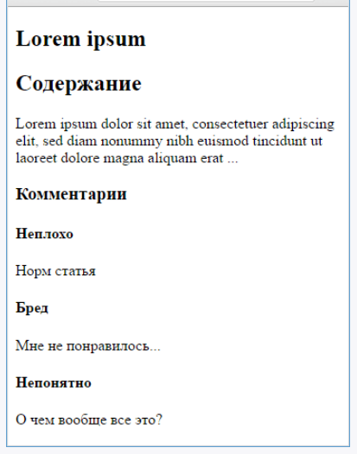 | Здесь для блока основного содержимого создается секция и для набора комментариев также создается элемент section.

Элемент nav
Элемент nav призван содержать элементы навигации по сайту.
Как правило, это ненумерованный список с набором ссылок.
На одной веб-странице можно использовать несколько элементов nav.
Например, один элемент навигации для перехода по страницам на сайте, а другой - для перехода внутри html-документа.
Не все ссылки обязательно помещать в элемент nav.
Например, некоторые ссылки могут не представлять связанного блока навигации, например, ссылка на главную страницу, на лицензионное соглашение по поводу использования сервиса и подобные ссылки, которые часто помещаются внизу страницы.
Как правило, их достаточно определить в элементе footer, а элемент nav для них использовать необязательно.
Используем элемент nav для создания навигационного меню:
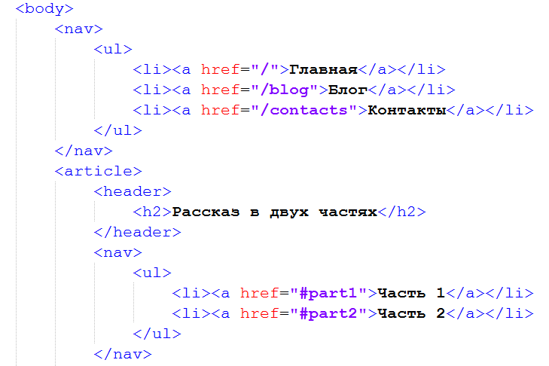
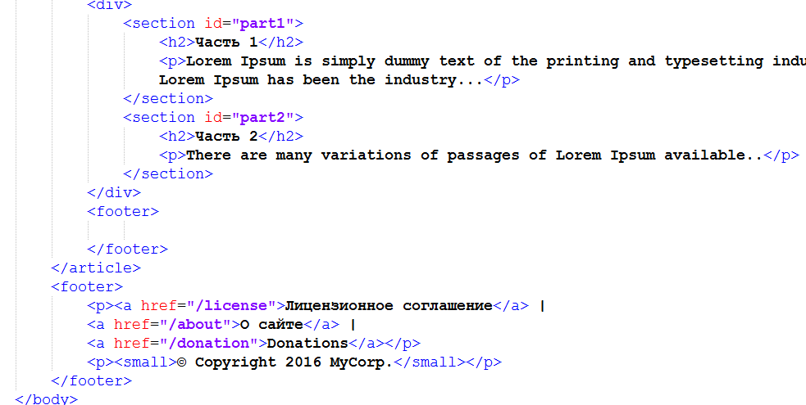

<!DOCTYPE html>
<html>
<head>
<title>Семантическая разметка в HTML5</title>
</head>
<body>
<nav>
<ul>
<li><a href="/">Главная</a></li>
<li><a href="/blog">Блог</a></li>
<li><a href="/contacts">Контакты</a></li>
</ul>
</nav>
<article>
<header>
<h2>Рассказ в двух частях</h2>
</header>
<nav>
<ul>
<li><a href="#part1">Часть 1</a></li>
<li><a href="#part2">Часть 2</a></li>
</ul>
</nav>
<div>
<section id="part1">
<h2>Часть 1</h2>
<p>Lorem Ipsum is simply dummy text of the printing and typesetting industry.
Lorem Ipsum has been the industry...</p>
</section>
<section id="part2">
<h2>Часть 2</h2>
<p>There are many variations of passages of Lorem Ipsum available..</p>
</section>
</div>
<footer>

</footer>
</article>
<footer>
<p><a href="/license">Лицензионное соглашение</a> |
<a href="/about">О сайте</a> |
<a href="/donation">Donations</a></p>
<p><small>© Copyright 2016 MyCorp.</small></p>
</footer>
</body>
</html>

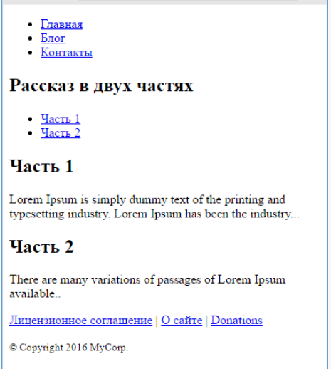 | В данном случае определены два блока nav - один для межстраничной навигации, а другой - для навигации внутри страницы.  Необязательно все ссылки помещать в элементы nav. Так, в данном случае ряд ссылок располагаются в элементе footer.

Элементы header, footer и address

Header
Элемент header является как бы вводным элементом, предваряющим основное содержимое.
Здесь могут быть заголовки, элементы навигации или какие-либо другие вспомогательные элементы, например, логотип, форма поиска и т.п. Например:
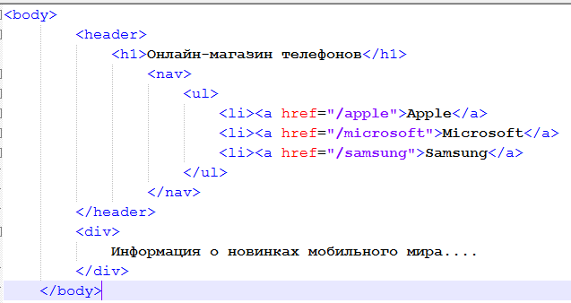
Элемент header нельзя помещать в такие элементы как address, footer или другой header.
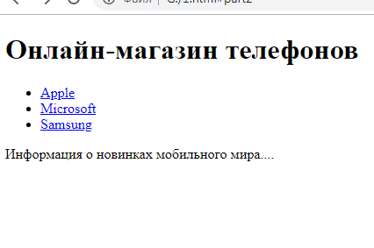
<!DOCTYPE html>
<html>
<head>
<title>Семантическая разметка в HTML5</title>
</head>
<body>
<header>
<h1>Онлайн-магазин телефонов</h1>
<nav>
<ul>
<li><a href="/apple">Apple</a>
<li><a href="/microsoft">Microsoft</a>
<li><a href="/samsung">Samsung</a>
</ul>
</nav>
</header>
<div>
Информация о новинках мобильного мира....
</div>
</body>
</html>

Footer
Элемент footer обычно содержит информацию о том, кто автор контента на веб-странице, копирайт, дата публикации, блок ссылок на похожие ресурсы и т.д.
Как правило, подобная информация располагается в конце веб-страницы или основного содержимого, однако, footer не имеет четкой привязки к позиции и может использоваться в различных местах веб-страницы.
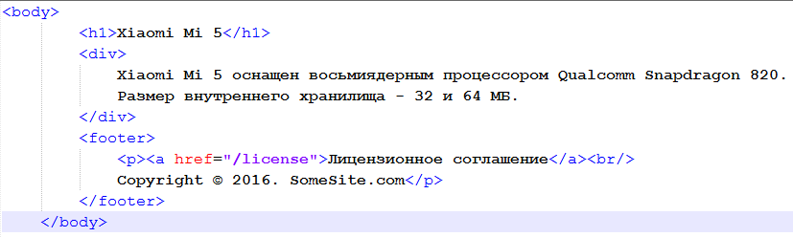

<!DOCTYPE html>
<html>
<head>
<title>Семантическая разметка в HTML5</title>
</head>
<body>
<h1>Xiaomi Mi 5</h1>
<div>
Xiaomi Mi 5 оснащен восьмиядерным процессором Qualcomm Snapdragon 820.
Размер внутреннего хранилища - 32 и 64 МБ.
</div>
<footer>
<p><a href="/license">Лицензионное соглашение</a><br/>
Copyright © 2016. SomeSite.com</p>
</footer>
</body> </html>
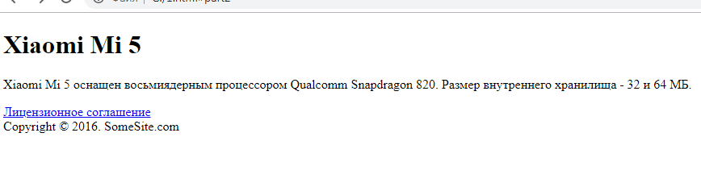
Здесь определен футер для всей веб-страницы. В него помещена ссылка на лицензионное соглашение использования сервисом и информация о копирайте.
Футер необязательно должен быть определен для всей страницы.
Это может быть и отдельная секция контента.
Элемент footer не следует помещать в такие элементы как address, header или другой footer.
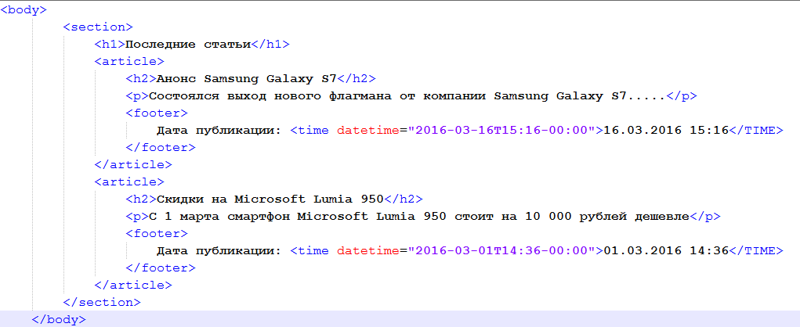
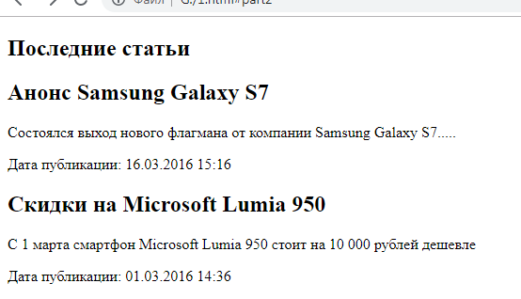

<!DOCTYPE html>
<html>
<head>
<title>Семантическая разметка в HTML5</title>
</head>
<body>
<section>
<h1>Последние статьи</h1>
<article>
<h2>Анонс Samsung Galaxy S7</h2>
<p>Состоялся выход нового флагмана от компании Samsung Galaxy S7.....</p>
<footer>
Дата публикации: <time datetime="2016-03-16T15:16-00:00">16.03.2016 15:16</TIME>
</footer>
</article>
<article>
<h2>Скидки на Microsoft Lumia 950</h2>
<p>С 1 марта смартфон Microsoft Lumia 950 стоит на 10 000 рублей дешевле</p>
<footer>
Дата публикации: <time datetime="2016-03-01T14:36-00:00">01.03.2016 14:36</TIME>
</footer>
</article>
</section>
</body>
</html>

Address
Элемент address предназначен для отображения контактной информации, которая связана с ближайшим элементом article или body.
Нередко данный элемент размещается в футере.
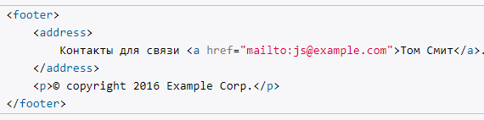

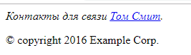

<footer>
<address>
Контакты для связи <a href="mailto:js@example.com">Том Смит</a>.
</address>
<p>© copyright 2016 Example Corp.</p>
</footer>

Элемент aside
Элемент aside представляет содержимое, которое косвенно связано с остальным контентом веб-станицы и которое может рассматриваться независимо от него.
Данный элемент можно использовать, например, для сайдбаров, для рекламных блоков, блоков навигационных элементов, различных плагинов типа твиттера или фейсбука и т.д.
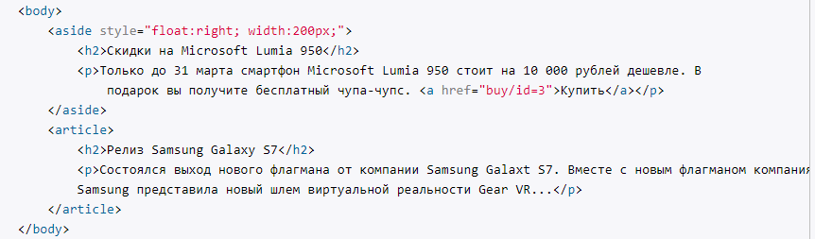

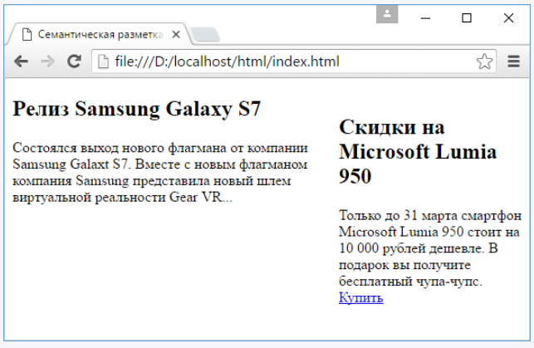 | Часто содержимое блока aside довольно косвенно связано с основным контентом из элемента article. Поэтому все это содержимое можно поместить в aside.

<!DOCTYPE html>
<html>
<head>
<title>Семантическая разметка в HTML5</title>
</head>
<body>
<aside style="float:right; width:200px;">
<h2>Скидки на Microsoft Lumia 950</h2>
<p>Только до 31 марта смартфон Microsoft Lumia 950 стоит на 10 000 рублей дешевле. В
подарок вы получите бесплатный чупа-чупс. <a href="buy/id=3">Купить</a></p>
</aside>
<article>
<h2>Релиз Samsung Galaxy S7</h2>
<p>Состоялcя выход нового флагмана от компании Samsung Galaxt S7. Вместе с новым флагманом компания
Samsung представила новый шлем виртуальной реальности Gear VR...</p>
</article> </body></html>
Элемент main
Элемент main представляет основное содержимое веб-страницы.
Он представляет уникальный контент, в который не следует включать повторяющиеся на разных веб-страницах элементы сайдбаров, навигационные ссылки, информацию о копирайте, логотипы и тому подобное.

Используем элемент main:
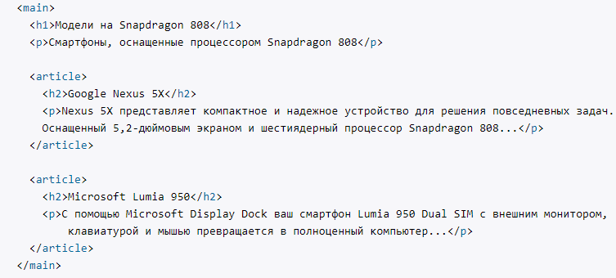
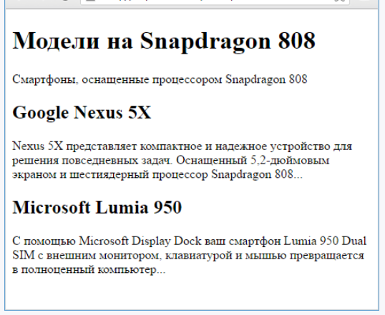
<!DOCTYPE html>
<html>
<head>
<title>Семантическая разметка в HTML5</title>
</head>
<body>
<main>
<h1>Модели на Snapdragon 808</h1>
<p>Смартфоны, оснащенные процессором Snapdragon 808</p>

<article>
<h2>Google Nexus 5X</h2>
<p>Nexus 5X представляет компактное и надежное устройство для решения повседневных задач.
Оснащенный 5,2-дюймовым экраном и шестиядерный процессор Snapdragon 808...</p>
</article>

<article>
<h2>Microsoft Lumia 950</h2>
<p>С помощью Microsoft Display Dock ваш смартфон Lumia 950 Dual SIM с внешним монитором,
клавиатурой и мышью превращается в полноценный компьютер...</p>
</article>
</main>
</body>
</html>

Не стоит думать, что абсолютно все содержимое надо обязательно помещать в элемент main. Вне его можно использовать другие элементы, например, header и footer:

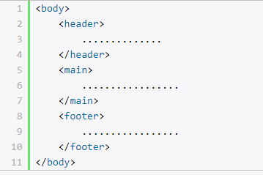
Однако надо помнить, что элемент main не может быть вложенным в такие элементы, как article, aside, footer, header, nav. Кроме того, на веб-странице допустимо наличие только одного элемента main.
Также стоит отметить, что на данный момент есть небольшие проблемы с поддержкой этого элемента в браузерах. В частности, IE 11 не поддерживает данный элемент (в остальных браузерах полная поддержка), поэтому в этом случае стоит использовать атрибут роли:
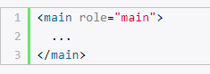

Указание роли позволит IE11 и более старшим версиям IE должным образом интерпретировать элемент.

